【项目02】 知乎数据清洗整理和结论研究

作业要求：

1、数据清洗 - 去除空值

要求：创建函数

提示：fillna方法填充缺失数据，注意inplace参数

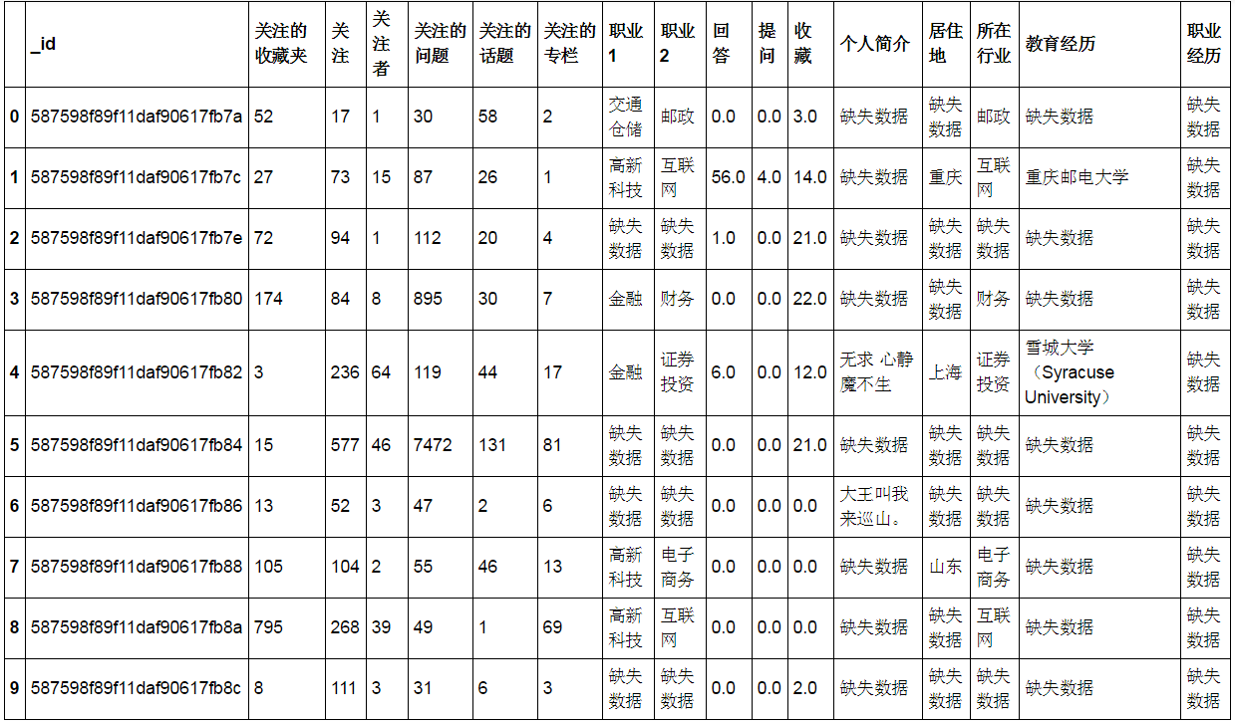

2、问题1 知友全国地域分布情况，分析出TOP20

要求：

① 按照地域统计 知友数量、知友密度（知友数量/城市常住人口），不要求创建函数

② 知友数量，知友密度，标准化处理，取值0-100，要求创建函数

1. 通过多系列柱状图，做图表可视化

提示：

① 标准化计算方法 = (X - Xmin) / (Xmax - Xmin)

② 可自行设置图表风格

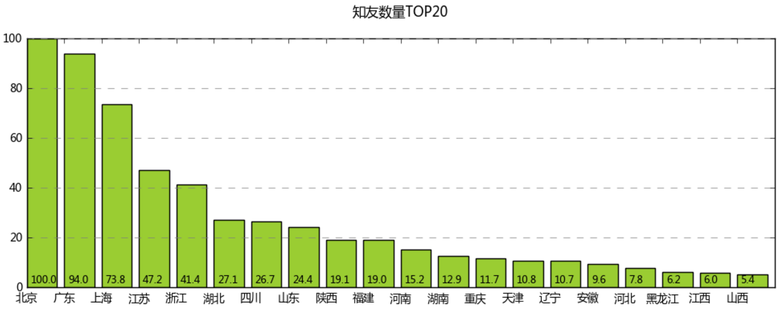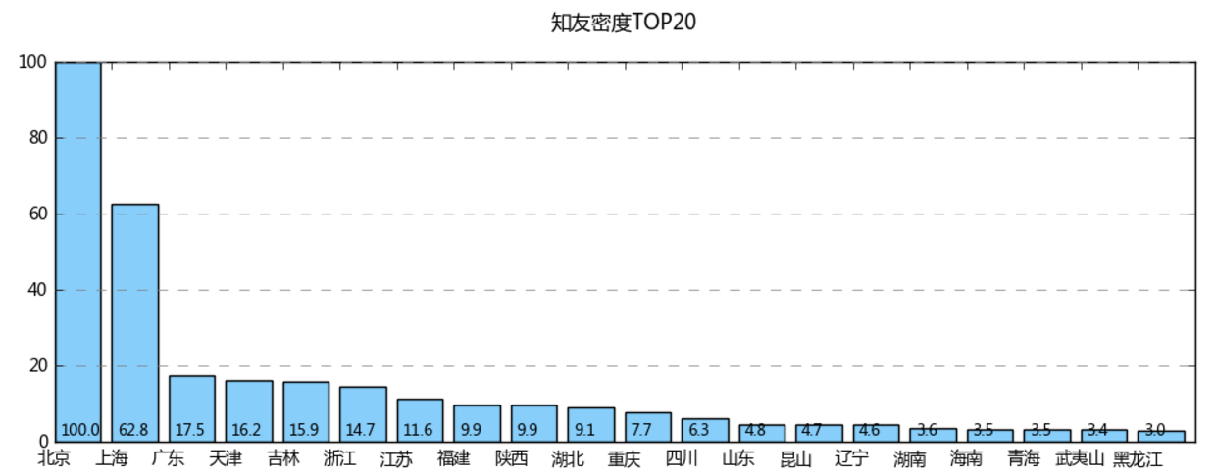

3、问题2 知友全国地域分布情况，分析出TOP20

要求：

① 按照学校（教育经历字段） 统计粉丝数（‘关注者’）、关注人数（‘关注’），并筛选出粉丝数TOP20的学校，不要求创建函数

② 通过散点图 → 横坐标为关注人数，纵坐标为粉丝数，做图表可视化

③ 散点图中，标记出平均关注人数（x参考线），平均粉丝数（y参考线）

提示：

① 可自行设置图表风格

